GAUTENGSE DEPARTEMENT VAN ONDERWYS

SENIORSERTIFIKAAT-EKSAMEN

MUSIEK HG
(Eerste vraestel: Harmonie en Toonsetting)

TYD: 3 uur

PUNTE: 100
INSTRUKSIES AAN DIE TOESIGHOUER:

- Elke kandidaat moet voorsien word van 3 velle musiekmanuskrippapier.

- Elke kandidaat moet vir die volle duur van die vraestel toegang tot ’n klavier hê.

- Geen kandidaat mag egter ’n ander kandidaat steur nie, en ook nie op enige gegewe moment ’n klavier met ’n ander kandidaat deel nie

INSTRUKSIES AAN DIE KANDIDAAT:

- Hierdie vraestel is ook u antwoordboek.

- Skryf u eksamennommer in die ruimte wat voorsien word.

- Verseker dat u notasie netjies en duidelik is.

- Beantwoord Vraag 1 OF Vraag 2 EN AL die ander vrae.

Beantwoord Vraag 1 OF Vraag 2.  VRAAG 1  Toonset EEN van die onderstaande gedigte. Kies ’n geskikte stemtipe, toonsoort en metrum. Skryf die woorde netjies onder die melodielyn neer. | [20]

Spaghetti!  Spaghetti! Spaghetti!  You’re wonderful stuff,  I love you, Spaghetti,  I can’t get enough.  You’re covered with sauce  And you’re sprinkled with cheese,  Spaghetti! Spaghetti!  Oh, give me some please.  [J Prelutsky] | OF | Die storie-uur  Saans as die winterwind so waai  En lekker brand die vuur,  Dan kom ons saam by Oupa sit –  Dit is die storie-uur  Hy skraap sy keel, sy hande vou,  Ons lag en gril, kry hoendervel  en dan kan ons ’n uurtjie lank  Saam lugkastele bou.  [Kleinjan]



OF

VRAAG 2  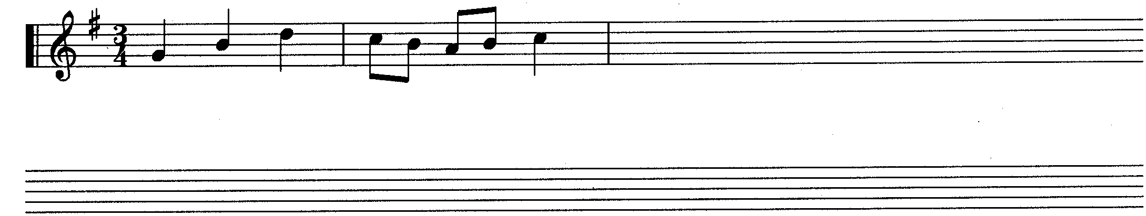  - Skryf TWEE sekwense wat volg op die volgende twee-maat melodiese fragment. |  |  | [20]  (5)
 | 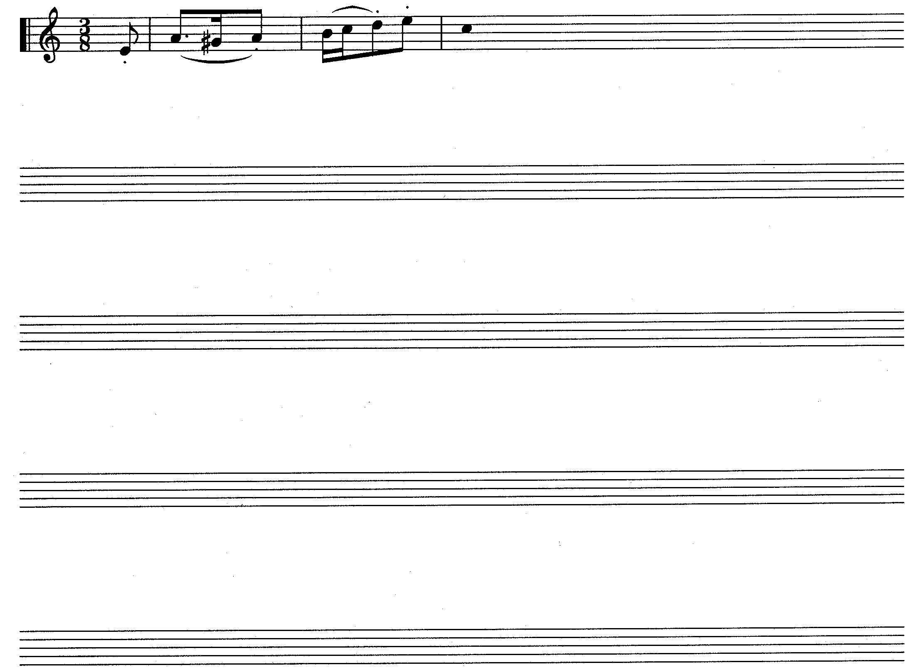  - Brei die gegewe aanvangsmate uit tot ’n simmetriese melodie van 12 mate in drieledige vorm. Moduleer na ’n verwante toonsoort en eindig in die oorspronklike toonsoort. Dui aan vir watter stemtipe of instrument die melodie bedoel is.  Allegretto simpatico | (15)

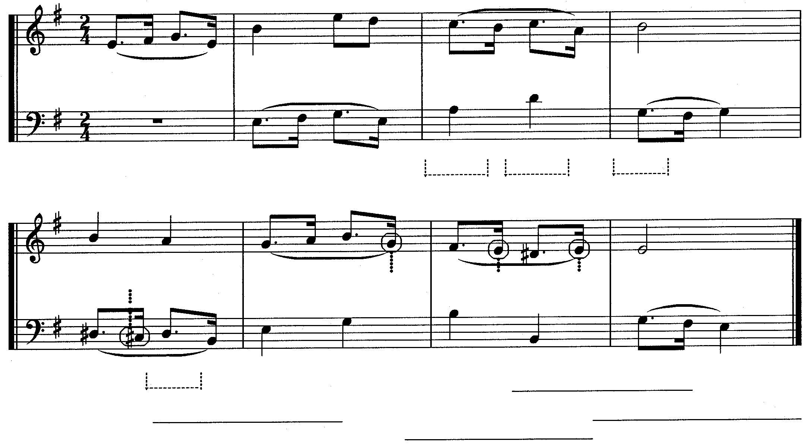  VRAAG 3  1  (a)  (b)  (c)  (h)  (g)  (f)  (e)  (d)  (e)  (f)  (g)  (h)  5  - Bestudeer die onderstaande uittreksel en beantwoord die vrae wat volg.  - Verskaf harmoniese analise by (a) – (d). Dui die toonsoort, akkoord en omkering in elke geval aan.  - Watter kontrapuntale tegniek word in maat 1 – 2 gebruik?  _______________________________________  - Benoem (e) – (h) as non-akkoordnote of akkoordnote. | [25]  (4)  (2)  (4)

Voltooi die volgende passasie in tweestemmige kontrapunt deur die ontbrekende party by te voeg. Behou die styl wat die gegewe materiaal aandui .  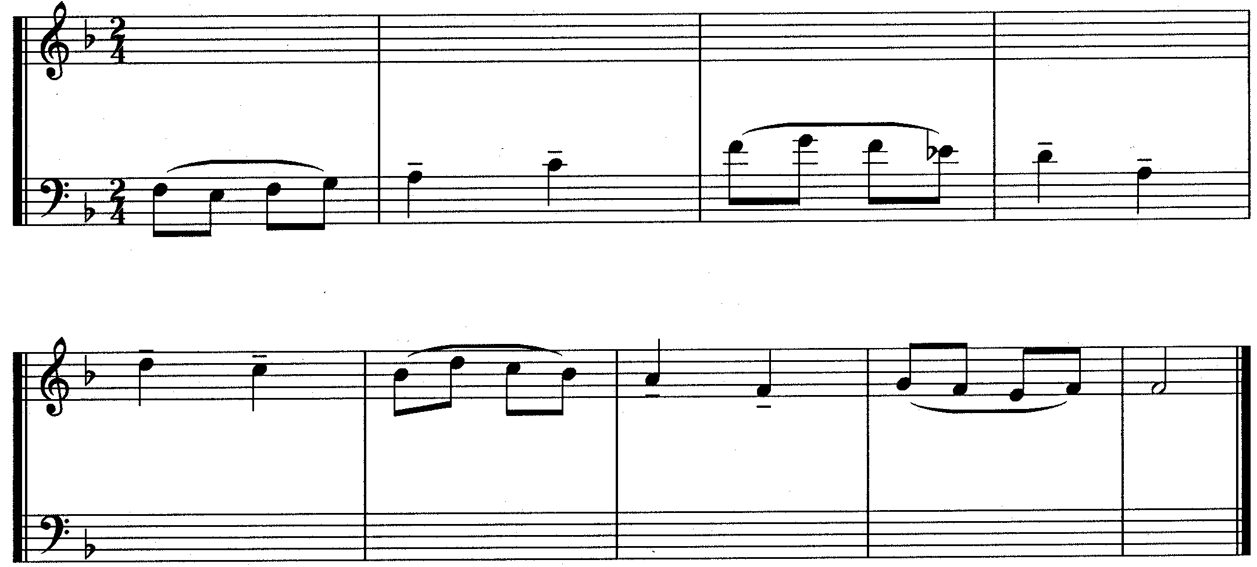 | (15)

VRAAG 4  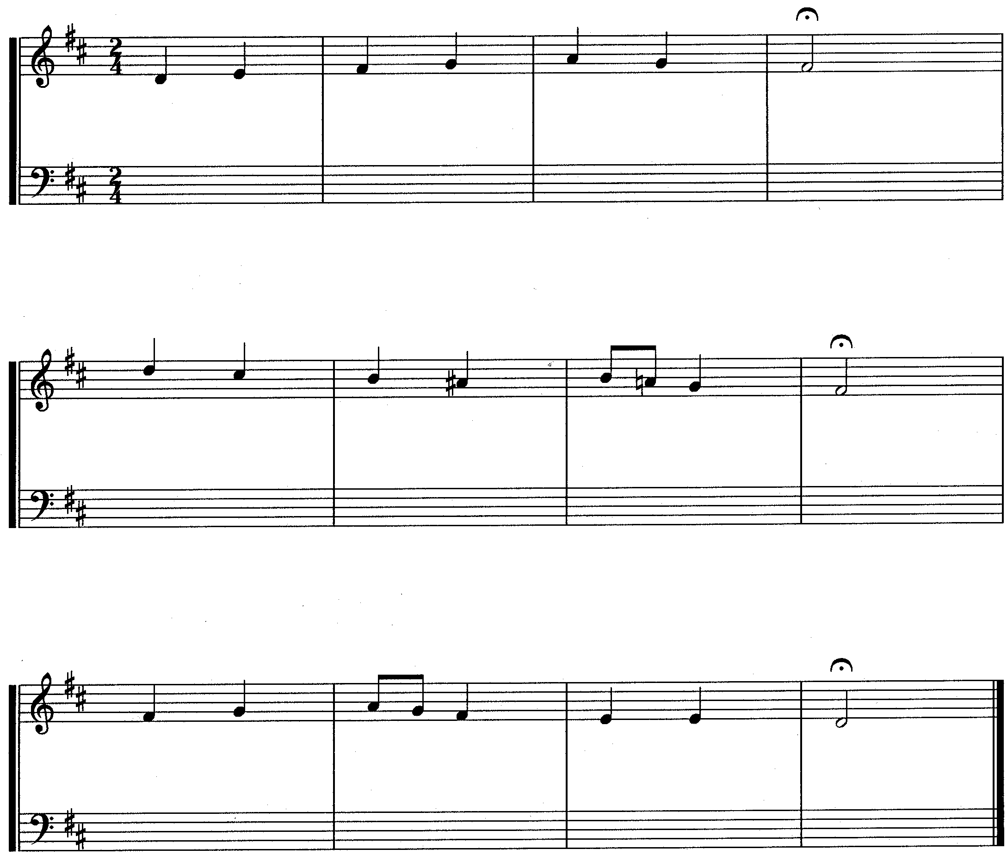  Harmoniseer die gegewe sopraanparty vir gemengde koor (SATB). Gebruik harmoniese middele wat aan u bekend is. | [20]

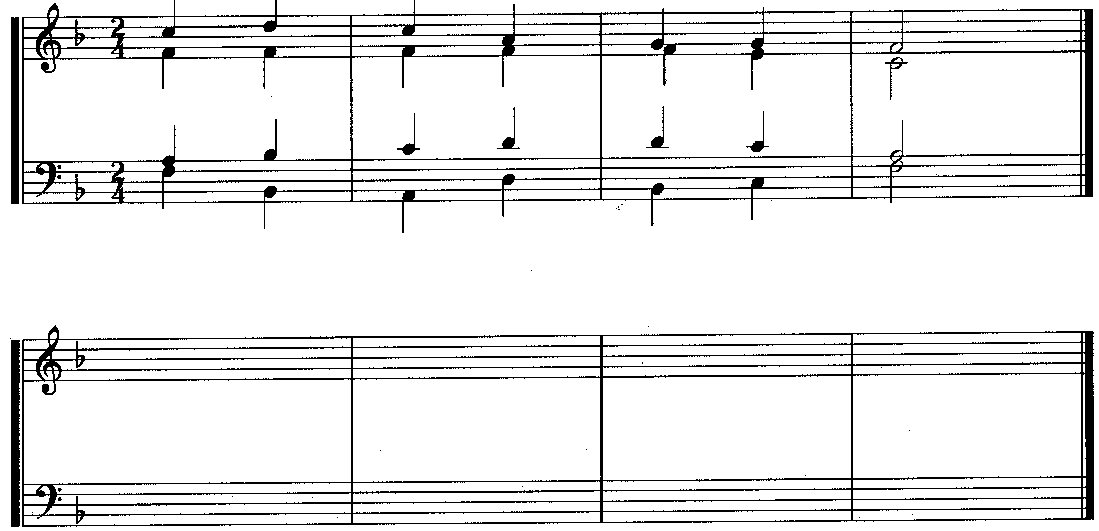  VRAAG 5  Fragment  Antwoord  Herskryf die gegewe harmoniese fragment en voeg die onderstaande harmoniese middele op geskikte plekke in:  - Twee deurgangsnote  - ’n Terughouding  - Twee hulpnote (wisselnote)  - ’n Onderbroke kadens  - ’n Sekondêre dominant in eerste omkering voor die dominant | [10]  (2)  (2)  (2)  (2)  (2)

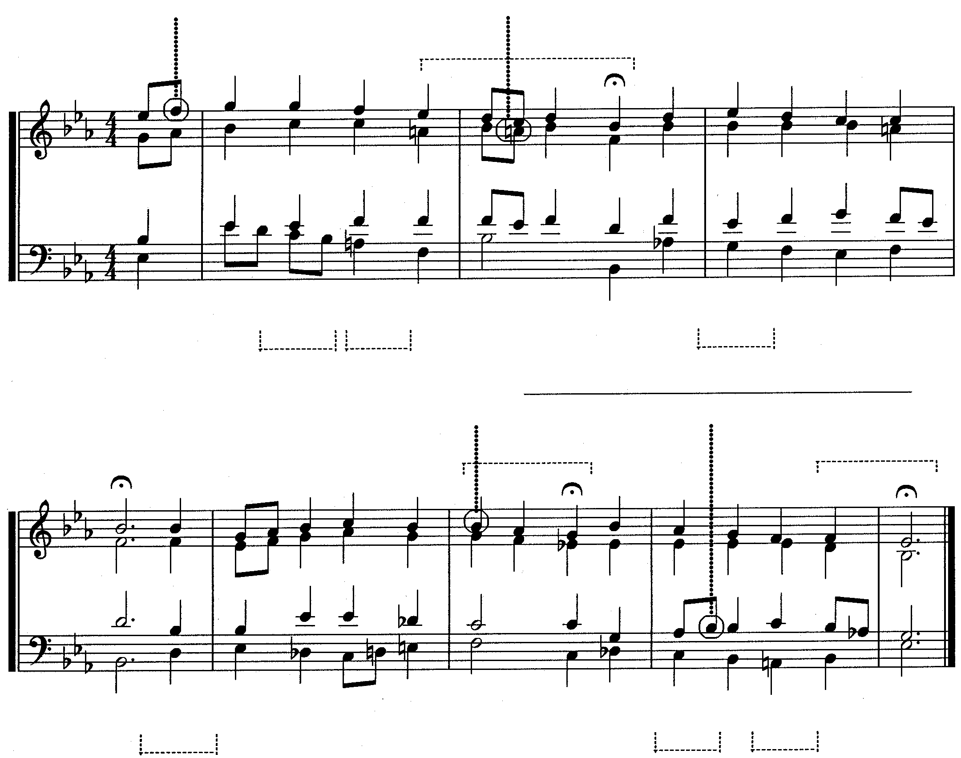  VRAAG 6  (j)  (k)  (g)  (b)  (a)  (c)  (m)  (l)  (h)  Kadens (g)  (i)  (e)  (f)  (d)  Bestudeer die gegewe uittreksel uit ’n koraal en voer dan die volgende opdragte uit:  - Besyfer die harmonieë (a) – (f). Dui die toonsoort, akkoord en omkering vir elk aan.  - Benoem die kadense (g) – (i). Dui die toonsoort en akkoordprogressie vir elk aan.  - Benoem die non-akkoordnote (j) – (m).  Kadens (h) ________________________________ Kadens (i) | [25]  (12)  (9)  (4)

Non-akkoordtone: | (j)
 | (k)
 | (l)
 | (m)

TOTAAL: | 100

